 | 世界无线电通信大会（WRC-23）  2023年11月20日-12月15日，迪拜 |  | 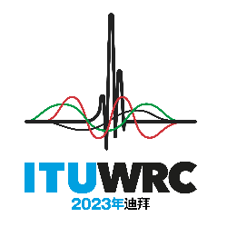
全体会议 |  | 文件 189-C
 |  | 2023年10月30日
 |  | 原文：法文
摩洛哥（王国）
有关大会工作的提案
议项8
8 虑及第26号决议（WRC-19，修订版），审议主管部门有关删除其国家脚注或将其国名从脚注中删除的请求（如果不再需要），并就这些请求采取适当行动；

引言
根据第26号决议（WRC-19，修订版），摩洛哥王国主管部门审议了《无线电规则》《频率划分表》的脚注并建议删除脚注第5.229款。

第5条
频率划分
第IV节 – 频率划分表
（见第2.1款）
SUP MRC/189/1
5.229 替代划分：在摩洛哥，162-174 MHz频段划分给作为主要业务的广播业务。使用这一频段须与拥有按频率划分表工作或规划中的一些业务，并可能受影响的主管部门达成协议。1981年1月1日已经存在的电台及其在该日期之前已具备的技术特性不受该协议的影响。
理由: 162-174 MHz频段在摩洛哥未用于广播业务，因此，没必要在此脚注中提及摩洛哥。
______________

